CC636 scheda creata il 26 ottobre 2026
Descrizione storico-bibliografica
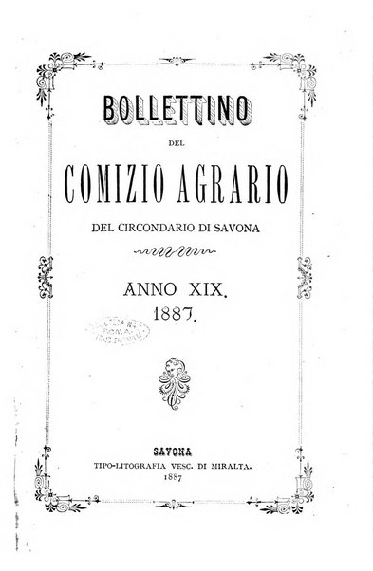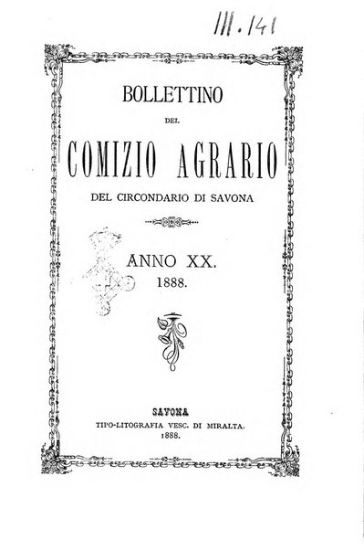
*Bollettino del Comizio agrario del circondario di Savona. - Savona : Bortolotto, 1869-1888. – 20 volumi ; 23 cm. ((Mensile. - Diretto da: P. Burnengo. – Poi: Tipo-litografia Vesc. Di Miralta. - Descrizione basata su: anno 3, n. 1 1871). - BVE0268437; UBO1858047
Variante del titolo: *Bollettino del Comizio agrario circondariale di Savona
Continuazione parziale di: *Gazzetta di Savona [Q486]
Autore: Comizio agrario circondariale <Savona>
Soggetto: Agricoltura – Savona <territorio> - 1869-1888
Copia digitale 19(1887)-20(1888) a: http://digitale.bnc.roma.sbn.it/tecadigitale/emeroteca/classic/BVE0268437

